COLEGIO DE PROFESORAS Y PROFESORES DE CHILE
DIRECTORIO NACIONAL · DEPARTAMENTO DE CULTURA Y DEPORTES

BASES DEL PRIMER CONCURSO NACIONAL
“HUELLAS DEL MAGISTERIO. CUANDO LA VOCACIÓN SE TRANSFORMA EN ARTE”

ÁREA: FOTOGRAFÍA
modalidad de creación fotográfica documental, artística o conceptual

a) Presentación y Fundamentación
El Directorio Nacional del Colegio de Profesoras y Profesores de Chile, a través de su Departamento de Cultura y Deportes, convoca a las y los docentes colegiados del país a participar en el Primer Concurso Nacional “Huellas del Magisterio. Cuando la vocación se transforma en arte”.
La convocatoria busca reconocer la dimensión creativa del ejercicio docente y generar un espacio nacional para expresar, mediante modalidad de creación fotográfica documental, artística o conceptual, experiencias, recuerdos, emociones, reflexiones y miradas sobre el magisterio, la educación, la comunidad y el país.

b) Objetivo General
Promover, reconocer y difundir la creación artística de las y los docentes colegiados de Chile mediante obras vinculadas con la experiencia, identidad, memoria y vocación del magisterio.

c) Objetivos Específicos
- Generar un espacio nacional de expresión artística para profesoras y profesores.
- Valorar experiencias y memorias asociadas al ejercicio docente.
- Estimular la creación artística y la participación cultural de las y los colegiados.
- Visibilizar la diversidad de miradas sobre la educación y el oficio docente.
- Reconocer públicamente las obras seleccionadas y premiadas.
- Contribuir a un patrimonio cultural asociado al magisterio chileno.

d) Participantes
- Podrán participar profesoras y profesores colegiados del Colegio de Profesoras y Profesores de Chile, de cualquier región del país.
- La participación será individual.
- La organización podrá solicitar acreditación de la calidad de colegiada o colegiado.
- No podrán participar integrantes del jurado ni personas directamente involucradas en la evaluación.
- La participación implica aceptar íntegramente estas bases.

e) Temática
Las fotografías deberán establecer un vínculo reconocible con el magisterio, la educación, la escuela, la comunidad, la memoria docente o los territorios donde se desarrolla la labor educativa.
La vocación docente y su dimensión humana.
Historias, recuerdos y experiencias de la vida escolar.
La relación entre docentes, estudiantes, familias y comunidades.
La escuela como espacio de encuentro, transformación y memoria.
La identidad y cultura del magisterio chileno.
Paisajes, territorios y comunidades vinculados a la experiencia educativa.
Desafíos, esperanzas y sueños asociados a la educación.

f) Requisitos Generales
La obra deberá ser original y de autoría de quien la presenta.
No se aceptarán obras generadas íntegramente mediante inteligencia artificial generativa.
Las obras deberán respetar la dignidad de las personas y los derechos de terceros.
La organización podrá solicitar antecedentes para verificar autoría o autenticidad.
Una obra enviada no podrá ser reemplazada, salvo solicitud de la organización por razones técnicas.
La presentación supone responsabilidad de la persona participante respecto de permisos y derechos de terceros.

g) Requisitos Específicos
Se podrá presentar una fotografía individual por participante.
La imagen podrá ser capturada con cámara fotográfica, teléfono celular u otro dispositivo digital.
Se permitirá edición para ajustes de exposición, contraste, color, recorte y nitidez, sin alterar sustancialmente el contenido.
Las manipulaciones que generen una escena sustancialmente distinta deberán declararse como propuesta conceptual o artística.
La fotografía deberá enviarse en formato digital de alta resolución, preferentemente JPEG.
No se aceptarán fotografías que incorporen elementos de otras obras protegidas sin autorización.
La persona participante deberá conservar el archivo original hasta el cierre del concurso.

h) Identificación y envío
El envío deberá hacerlo al correo electrónico deptocultura@colegiodeprofesores.cl. Deberá incluir, como mínimo:
- Nombre completo.
- RUN o identificación equivalente cuando corresponda.
- Región y comuna.
- Correo electrónico y teléfono.
- Calidad de colegiada o colegiado.
- Título de la obra.
- Breve reseña de la obra, cuando corresponda.
- Declaración de autoría y aceptación de las bases.
En el asunto debe consignar su nombre, comuna y área en la que participa. (cuento, poesía, ilustración o fotografía)

i) Plazo de recepción
La fecha límite para la recepción de las obras será el 06 de noviembre de 2026. No se considerarán postulaciones posteriores, salvo ampliación formal comunicada por la organización.

j) Admisibilidad
La organización realizará una revisión administrativa para verificar plazo, requisitos formales, especificaciones técnicas y habilitación para participar. La admisibilidad no constituye una valoración artística.

k) Jurado
La evaluación estará a cargo de un jurado integrado por destacadas y destacados artistas, creadoras y creadores, profesionales de la disciplina y/o personas con reconocida trayectoria cultural. Su composición es la siguiente: Álvaro Hoppe Guíñez, Jordi Casatell Abusleme y Paz Olivares Droguett. (Ver anexo del jurado al final del documento).
El jurado evaluará con autonomía artística.
Sus integrantes deberán declarar eventuales conflictos de interés.
La organización podrá designar reemplazos cuando corresponda.
Las deliberaciones internas serán reservadas, sin perjuicio de la publicación de resultados.

l) Criterios de evaluación
Las obras serán evaluadas sobre 100 puntos, conforme a la siguiente ponderación:

Criterio | Ponderación | Descripción
Pertinencia temática | 25% | Vínculo con magisterio, educación o convocatoria.
Composición y lenguaje fotográfico | 25% | Uso intencionado de encuadre, luz, perspectiva, foco y momento.
Originalidad y creatividad | 20% | Mirada personal y propuesta propia.
Capacidad expresiva | 20% | Fuerza comunicativa y capacidad de provocar reflexión o emoción.
Calidad técnica y presentación | 10% | Resolución, exposición, nitidez y calidad general.

m) Premiación
Se premiarán los tres primeros lugares del área. La organización podrá otorgar menciones honrosas u otros reconocimientos si así lo establece oficialmente. Las características y condiciones de los premios serán publicadas junto con las bases y/o convocatoria.

n) Fallo y Resultados
El jurado emitirá un fallo final respecto de las obras evaluadas. Los resultados serán comunicados mediante los canales oficiales del Colegio de Profesoras y Profesores de Chile y/o del Departamento de Cultura y Deportes.

ñ) Ceremonia de Premiación
La ceremonia se realizará el viernes 04 de diciembre de 2026 en la Casa del Maestro. Participarán las y los ganadores, integrantes de los jurados y representantes de la organización, junto con las invitadas e invitados que determine el Colegio.

o) Autoría y Derechos
La autoría intelectual corresponde exclusivamente a quien haya creado la obra. La participación no implica cesión de la propiedad intelectual al Colegio.
La participación autoriza al Colegio, de manera no exclusiva y sin fines comerciales, a reproducir, comunicar, exhibir y difundir la obra con fines institucionales, culturales, educativos y de promoción del concurso, indicando su autoría.

p) Integridad y Autoría de las Obras
No se admitirán plagios, apropiaciones indebidas, falsificaciones, obras presentadas bajo autoría ajena ni trabajos que vulneren derechos de autor, imagen, privacidad u otros derechos de terceros.
Cuando aparezcan personas identificables, la o el participante será responsable de contar con las autorizaciones que correspondan, especialmente respecto de niñas, niños o adolescentes.
Si después de la premiación se acredita una infracción grave, la organización podrá dejar sin efecto el reconocimiento y solicitar la restitución del premio cuando corresponda, sin perjuicio de las acciones legales pertinentes.

q) Situaciones no previstas
Las situaciones no contempladas serán resueltas por la organización, procurando resguardar transparencia, igualdad de participación, respeto por la autoría y coherencia con los objetivos del concurso.

r) Aceptación de las bases
La participación implica conocer y aceptar íntegramente estas bases y las decisiones adoptadas por la organización dentro de sus competencias. La entrega de una obra supone declarar que la información proporcionada es veraz y que la persona participante cuenta con los derechos y autorizaciones necesarios.

Anexo: Información del Jurado
Álvaro Hoppe Guíñez  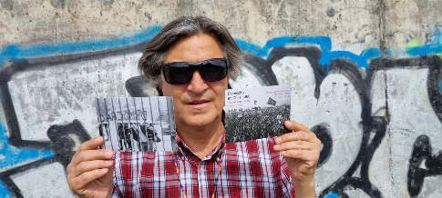 | Álvaro Hoppe nació en Santiago el 7 de julio de 1956. Su trabajo fotográfico se ha caracterizado por desarrollar el género de la fotografía callejera urbana y el del reportaje. Su fotografía registró los momentos más tensos de la dictadura, principalmente como reportero gráfico de la revista Apsi. Posteriormente, captó también los momentos cruciales del período de transición a la democracia.  Sus trabajos han sido presentados en las exposiciones Chile Vive (España, 1987), Fotografía Chilena Contemporánea (Ecuador, 1989), Museo Abierto (MNBA, 1990), Chile from within (EE.UU, 1990), El Artificio del Lente (MAC, 2000) y STGO-ZGZ: Fotografía de Transición (España, 2002).
Jordi Castell Abusleme  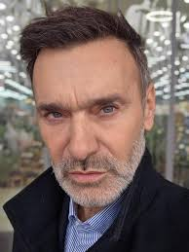 | Nació en San Fernando, Chile, en 1966. Estudió comunicación audiovisual en la UNIACC y realizó un máster en la Escuela de Fotografía Catalana en Barcelona, España. Fue criado principalmente por su madre y su abuelo Salvador Abusleme, a quien considera su gran figura paterna. Trabajó durante once años como retratista para el diario El Mercurio (en suplementos como Zona de Contacto y Ya), además de montar múltiples exposiciones individuales y colectivas. Participó como panelista, juez y conductor en diversos programas de alta audiencia en Chile, tales como Primer Plano (Chilevisión), SQP, y proyectos en canales como TVN y Canal 13. También ha participado en espacios de conversación como el programa Tal Cual. Fue uno de los primeros rostros televisivos en hablar abiertamente de su homosexualidad en la televisión chilena, consolidando una trayectoria estable en los medios.
Paz Olivares Droguett  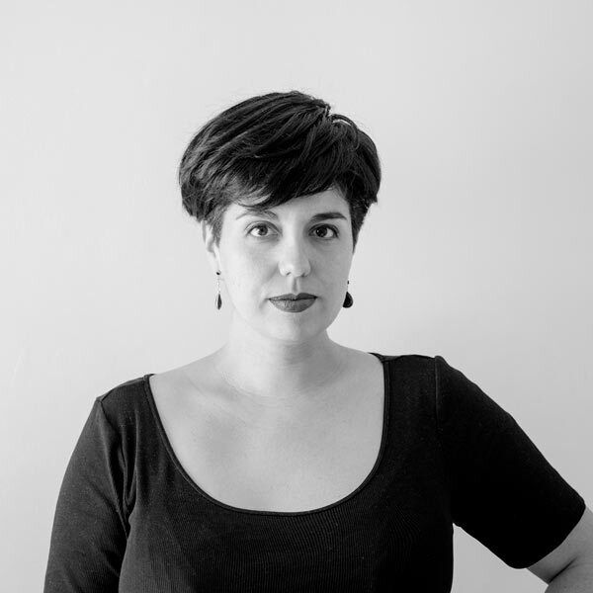 | Paz Olivares Droguett es fotógrafa independiente, basada en Valparaíso. Su trabajo se desarrolla principalmente en proyectos fotográficos sobre intimidad, usando el retrato como herramienta de indagación en las diferentes sensibilidades de los personajes. Usualmente investiga temas relacionados con intimidad, feminismo y memoria. Es miembro de Women photograph database y pertenece a dos colectivos: Migrar Photo en Chile y Ruda colectiva de fotógrafas latinoamericanas.

DIRECTORIO NACIONAL
COLEGIO DE PROFESORAS Y PROFESORES DE CHILE
DEPARTAMENTO DE CULTURA Y DEPORTES

